Elaboração da proposta de implementação do gerador automático de Battleship puzzles

Componentes da dupla:

Allan de Miranda Silva – 20180011189

Josué Claudio de Pontes – 20170145993

Desenvolvimento:

O desenvolvimento para geração automática dos puzzles referentes ao jogo se dará de forma aleatória e que não se repita, utilizando uma codificação de base 16 (hexadecimal) para criação dos cartões puzzles.

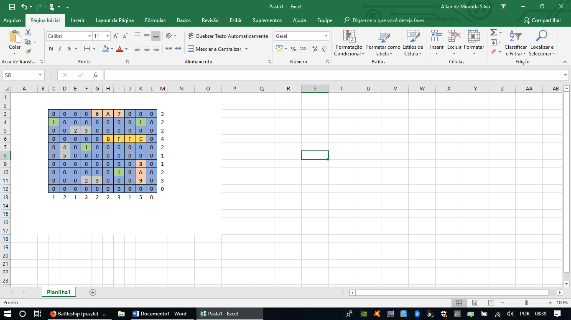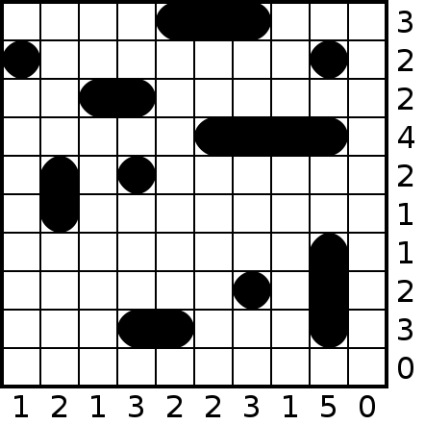

Comparação entre o modelo adotado e o puzzle do site Wikipédia

Sendo:

* 0 (zero) para água;
* 1 para barco de tamanho um;
* 2 para lado “<” do barco tamanho dois;
* 3 para lado “>” do barco tamanho dois;
* 4 para lado “^” do barco tamanho dois;
* 5 para lado “v” do barco tamanho dois;
* 6 para lado “<” do barco tamanho três;
* 7 para lado “>” do barco tamanho três;
* 8 para lado “^” do barco tamanho três;
* 9 para lado “v” do barco tamanho três;
* A para meio “+” do barco tamanho três;
* B para lado “<” do barco tamanho quatro;
* C para lado “>” do barco tamanho quatro;
* D para lado “^” do barco tamanho quatro;
* E para lado “v” do barco tamanho quatro;
* F para meio “+” do barco tamanho quatro;

O preenchimento se dará de modo aleatório para escolha entre água ou barco e preencher o novo espaço do campo. Assim, quando escolhido barco, o preenchimento automático aleatório também se dará pelo intermédio de um grupo de barcos envolvidos e disponíveis pra serem adicionados ao campo que também serão escolhidos aleatoriamente.

As regras de proximidade entre barcos e seus posicionamentos, variando de acordo com o seu tamanho, também serão levadas em consideração durante a aleatoriedade do próximo espaço no campo a ser preenchido pelo programa, que nestes casos, como se é concreto o próximo espaço do campo a ser preenchido, este não necessita de um sorteio, podendo ser preenchido automaticamente. Assim como, quando já forem sorteados todos os barcos envolvidos no jogo, a própria aleatoriedade e cancelada e o restante dos espaços do campo são preenchidos com água. Estas medidas serão adotadas para o melhor desempenho da criação dos puzzles referentes ao jogo.

Para que não haja, nos puzzles gerados, o mesmo campo de batalha, assim como um padrão entre a sequência de puzzles gerados, de tal forma que um usuário humano venha perceber tal padrão, ao ser criado um novo puzzle, o sistema irá checar se o mesmo já existe nos puzzles anteriores gerados.